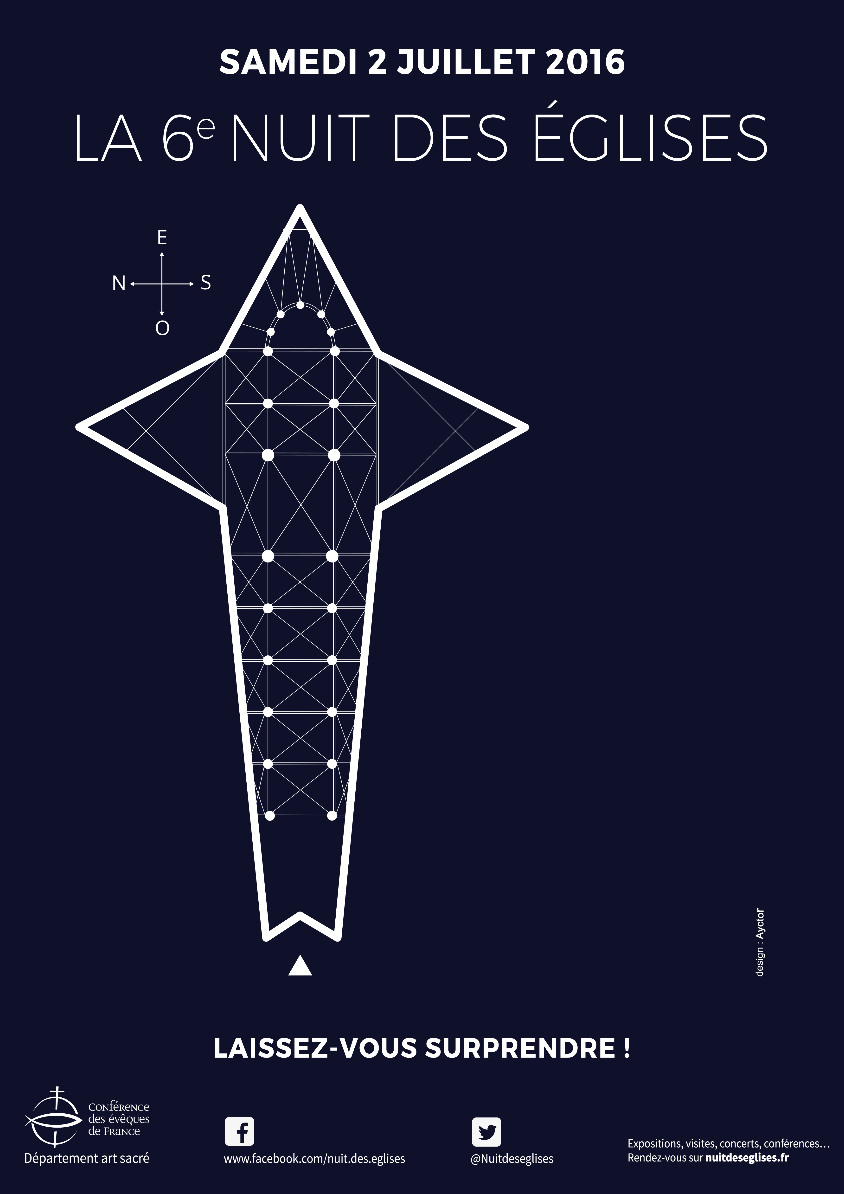

La
Chorale
Des Caraquets
Donne de la voix…

20 h 30.

